VS 5 Wels
Titel: Bewegte Pause
November 2006
Beteiligte Lehrer/innen | alle Lehrer
Projektkoordination | Raab Christiana |  |  | kontakt
anzahl der schüler/innen | ca. 300 | Klasse/n | alle 13 Klassen | VS 5  Grillparzerstraße 2  4600 Wels  07242/2356360  vs5.wels@eduhi.at

Titel: Bewegte Pause  Anfang November starteten wir in unserer Schule zum ersten Mal mit der „Bewegten Pause“. Seither bewegen sich immer Kinder in der großen Pause auf den Gängen.  Einige Kinder jeder Klasse dürfen sich jeden Tag für die „Bewegte Pause“ eintragen. Diese Kinder dürfen dann auf den Gang hinaus. In der Klasse ist Ruhezone mit Spielen,… Auf den Gängen gibt es verschiedene Stationen:  - Werfen: Verschiedenste Bälle und Wurfgeräte zum Werfen, Schießen,…  - Verkleiden: Kleider, Hüte, Taschen,… zum Verkleiden  - Bauen: Schachteln, Bausteine,… zum Bauen  - Tischtennis  - Geschicklichkeit: Pedalo, Stelzen, Moonhooper,…  - Hüpfen: Tempelhüpfen, Seile, Schnurspringen,…  Nach der Pause wird gemeinsam in der Klasse gejausnet.  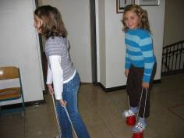 | 